成都大学建筑与土木工程学院

2018届毕业生春季校园招聘会暨2019届毕业生实习就业洽谈会

尊敬的用人单位：

感谢贵单位多年来对我院人才培养工作的充分信任和大力支持！为了搭建毕业生与用人单位沟通的桥梁，我院将于2018年4月24日举行成都大学建筑与土木工程学院2018届毕业生春季校园招聘会暨2019届毕业生实习就业洽谈会（我院19届毕业生实行3+1培养模式，7月放暑假即可实习，大四基本无课），诚邀贵单位前来选聘人才。

成都大学建筑与土木工程学院2018届毕业生共计407人。其中，土木工程152人，测绘工程55人，环境工程63人，工程管理40人，工程造价97人。2019届实习生共计441人。土木工程121人，测绘工程56人，环境工程61人，工程管理46人，工程造价157人。

为满足用人单位和学生的需求，本次招聘会实行专场宣讲加现场招聘模式，如需宣讲，请在附件1：用人单位参加招聘会回执单中“是否宣讲”中填写“是”，我们将为您安排教室。

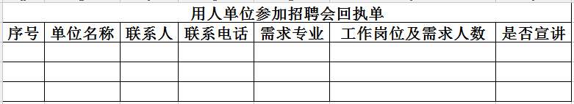

一、举办时间：

2018年4月24日（周二）13：00——16：30

专场宣讲13：00—14:00（根据单位回执安排教室后邮箱回复宣讲教师号以及现场志愿者引导）

院企交流14：00—14:30（第五教学楼5103会议室）

现场招聘14：30—16:30（第五教学楼旁边张澜大道）

1. 举办地点：

成都大学张澜大道第五教学楼旁

三、报名时间：

即日起至4月16日报名截止，17-20日通过单位来信邮箱进行回复是否通过资格审核并通知是否到校参加招聘。

1. 报名方式

请用人单位将营业执照电子版、公司简介、附件1：用人单位参加招聘会回执单一并打包发至邮箱4064818@qq.com（请备注：参加招聘会+公司名称）。

五、注意事项

1.学院为每家单位提供一个标准展位，每展位1张桌子3张凳子，并提供饮水、停车票。

2.参展单位可在展位放置自带的易拉宝等宣传品。为确保安全，场地不提供电源接线，每个展位最多容纳2-3人。

3.招聘会现场不设签到处，用人单位由志愿者直接引到展位布展以及宣讲现场。

4.请前来参加招聘会的用人单位带上：参会人的身份证复印件（加盖公章）、营业执照副本复印件（加盖公章）。届时志愿者到展位发放和回收资料。

六、联系方式

联系电话：028-84616673、13540147725

联系人：李烽老师

联系地址：五教5104A

成都大学建筑与土木工程学院

二〇一八年四月三日